Der Zylinder

Ein Zylinder ist laut der allgemeinen Definition von zwei parallelen, ebenen Flächen (Grund- und Deckfläche) und einer Mantel- bzw. Zylinderfläche, die von parallelen Geraden gebildet wird, begrenzt. Die folgende Grafik zeigt euch einen Zylinder.

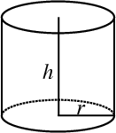

Am Zylinder lassen sich folgende Flächen unterscheiden:
- Grund-, und Deckfläche
- Mantelfläche
- Oberfläche

Die Berechnung der oben genannten Flächen findest du im zweiten Teil des Moodle-Kurses.

